盒子

盒子边框：Border
内边距：padding
外边距：maigin

盒子边框：Border

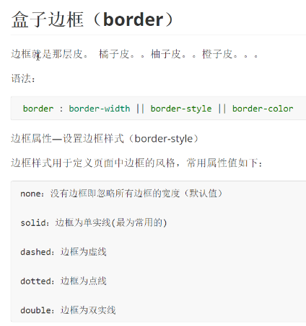
四个边框可以单独分别写：连写的时候，用的是空格
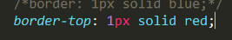
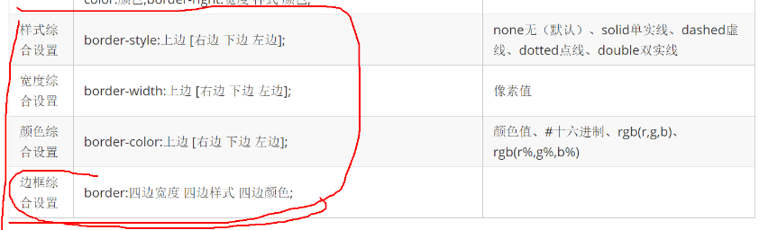
合并相邻边框：
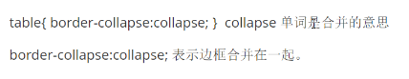

内边距padding
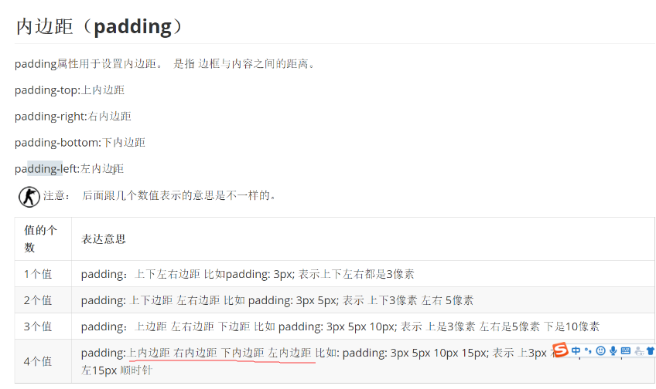
顺序：上、右、下、左
如何只有两个值：上下、左右
如果是三个值：上、左右、下
连写的时候，用空格

内边距padding计算
Padding会撑开带有width和height的盒子
所以盒子的宽高是width+padding+border/height+padding+border的数值

盒子居中
Div没有给宽高的情况下，行内元素居中对齐的方法：
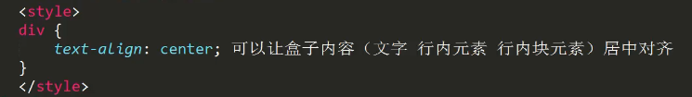
盒子居中对齐的通俗性方法：（必须有width值）
Div{
Margin: 0 auto; 水平居中通俗写法 上下是0，左右是自动
Margin: auto; 上下居中不管用，所以，还是水平居中起效果
Margin：100px auto 上下100px; 左右自动
}
外边距合并
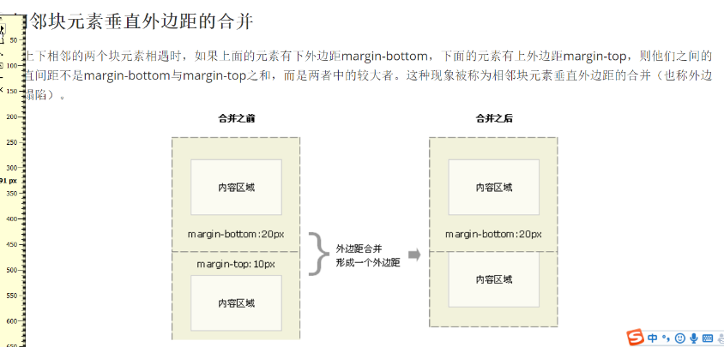
外边距合并情况无法避免，取最大那个margin值，最终两个盒子的距离以最大那个值为准

Margin(外边距)塌陷
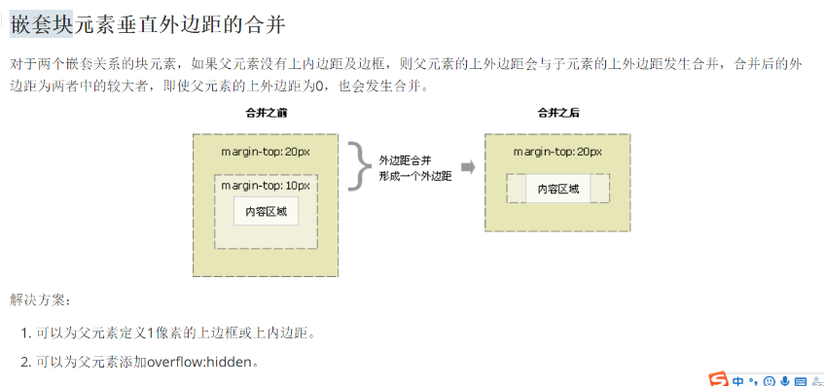
第一种方法会撑大盒子，注意大小的数值

盒子大小的计算：
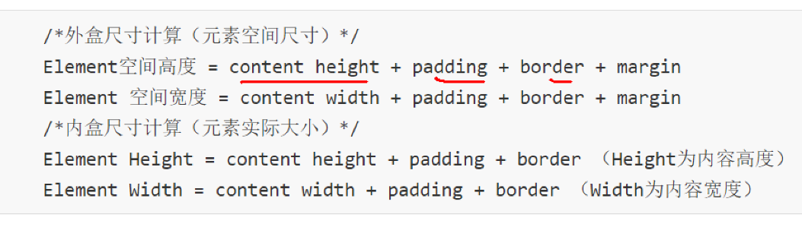
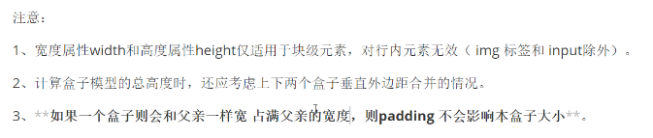
盒子嵌套，如果父亲给宽度，孩子没有给宽度，孩子的padding值不会撑开盒子
如果孩子给宽度了，那么会撑开父亲的盒子

盒子布局稳定性
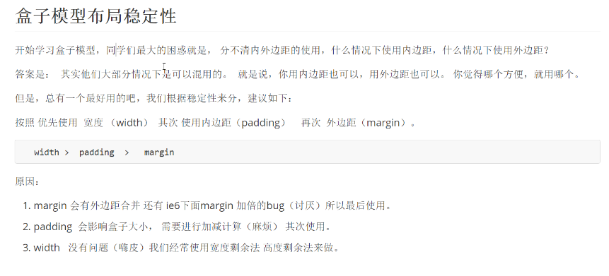
盒子圆角(css3)
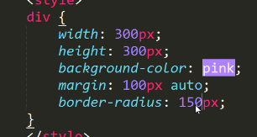
可以用数字，也可以用%比
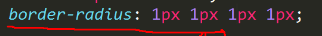
左上、右上、右下、左下
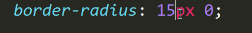
左上、右下是15px

盒子阴影（css3）
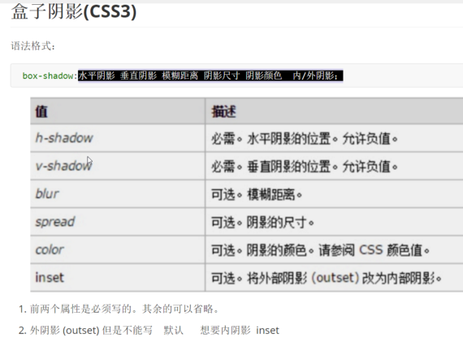

浮动
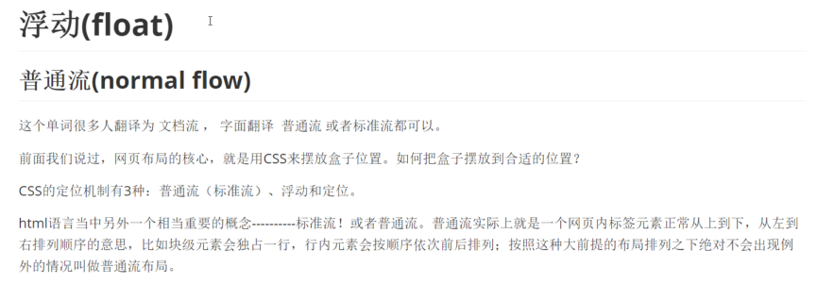
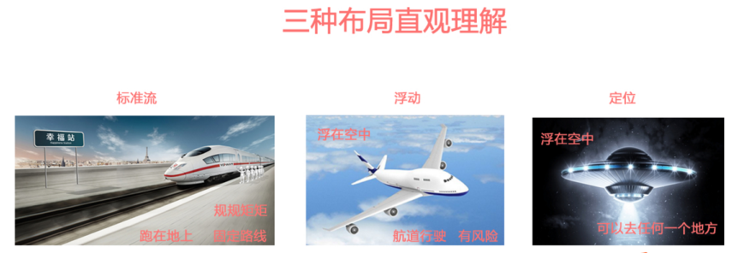
浮动最核心的价值就是让多个div一行内显示
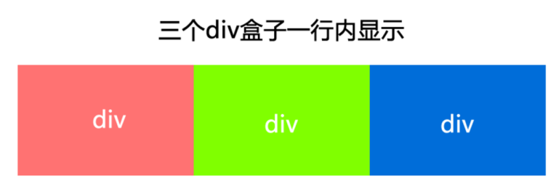
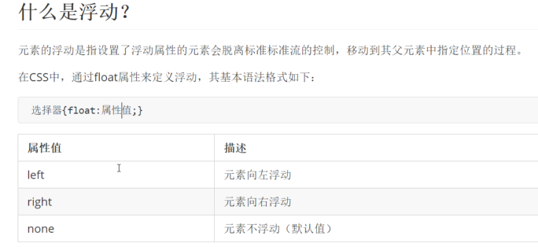
浮动的特性
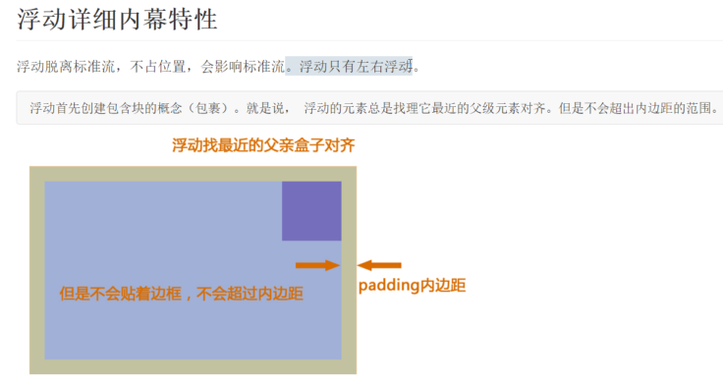
这种布局
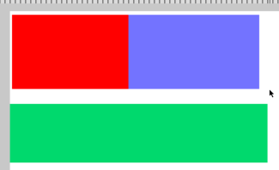
红色和蓝色加一个父级div
注意：子集浮动，不会超过父级盒子的内边框
浮动只对它下面的盒子有影响
浮动可以让元素默认转换为—行内块级元素
如果给行内元素添加了浮动，此时不需要转换了，自动变成了行内块级元素。元素也可以有宽高了。
浮动的三个特性：
- 浮动不会压住padding值
- 只要有一个盒子浮动，如果想排成一排，就都要有浮动
- 添加了浮动的盒子，有行内块级元素的特性。
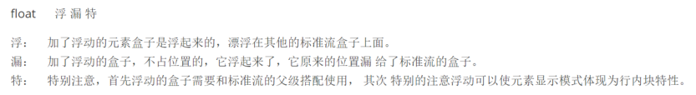

版心和布局流程
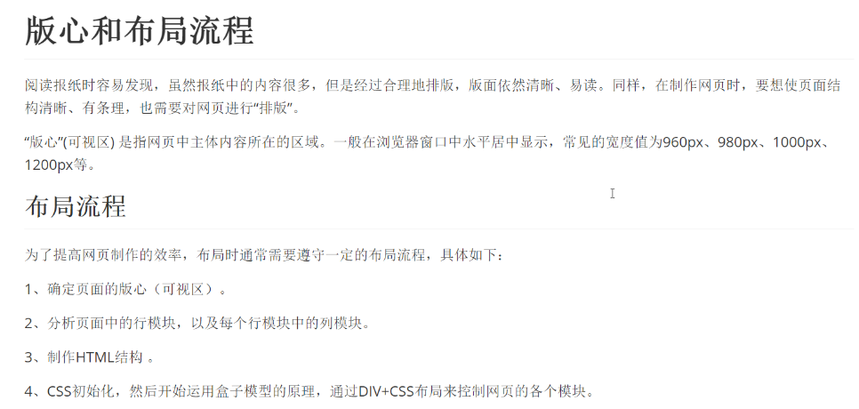
布局方法和技巧
- 高度剩余法：
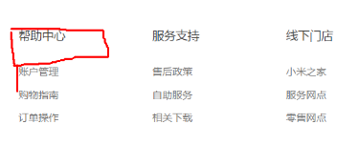
这种情况给margin或者padding都有可能带来额外的麻烦，所以我们在给帮助中心的高度的时候，把空白位置的高度一起给出来，就省去很多麻烦。

清除浮动
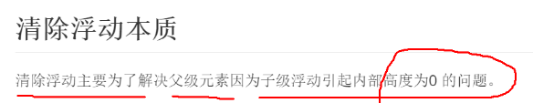
清除浮动的方法
1、额外标签法
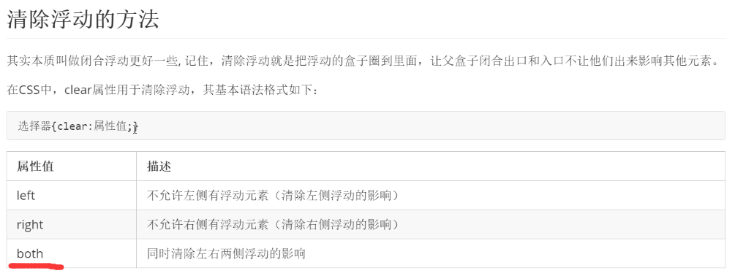
最常用的是both
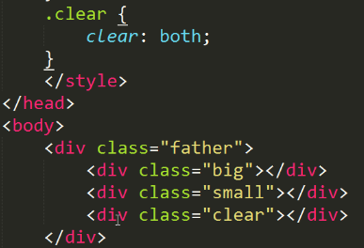
在最后一个浮动的盒子（small）后面添加一个div，然后在css里面用清除语句装饰这个div
- 父级添加overflow属性的方法
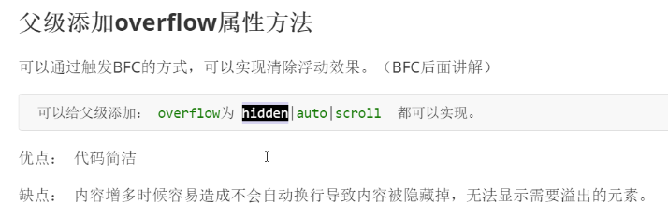
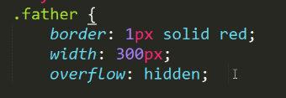
- 伪元素清除
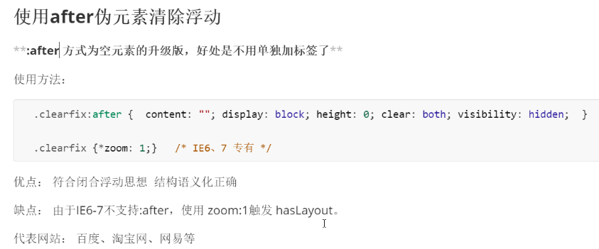
**的意思是，随便取名字，但是后面要跟:after,在CSS里面写
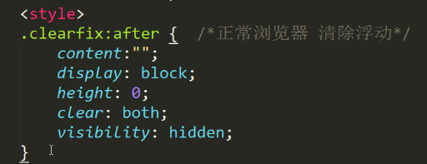
在father下，添加多类名，调用
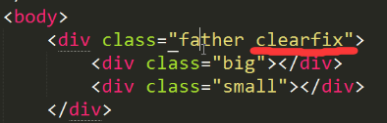
IE6的方法：写在css里
看到*号，其它浏览器都不执行了，但是IE6和IE7 执行

- 双伪元素清除浮动
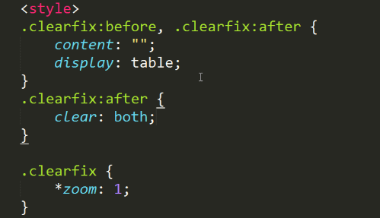
*zoom还是给IE6和IE7准备的
在father下，添加多类名，调用

定位（position）
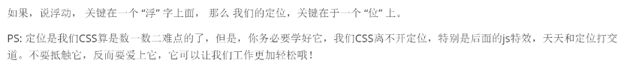
定位没有float浮动用的多
定位很多跟特效有关系
定位元素的属性
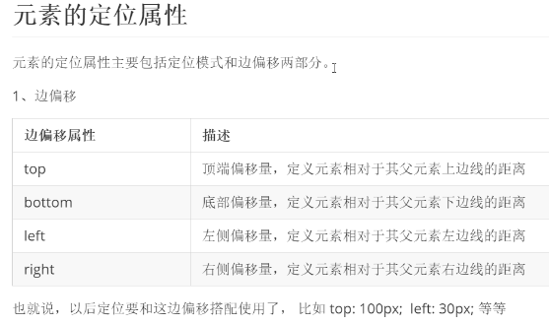
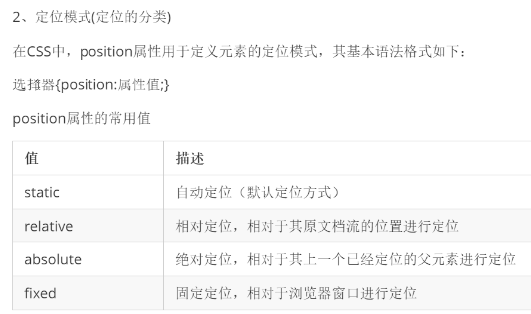
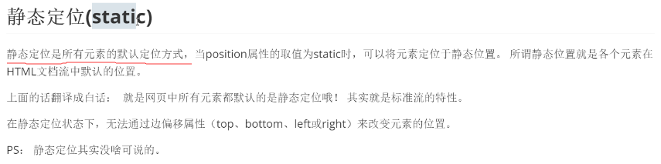
静态定位的唯一用处：取消定位，因为position没有none这个属性，所以只能用，static属性来取消。

相对定位（relative）

相对定位的特点：
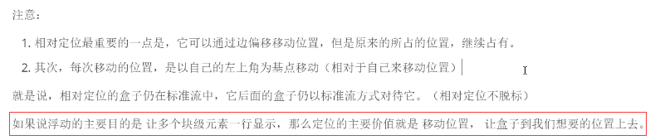
移动了之后，原来的位置还被保留
用法：在css里面
